Cvičný soubor do ICT
Zadání:
- Naformátujte text pod nadpisem Styl 1odstavec: písmo Arial Narrow, kurzíva, velikost 17, barva hnědá, řádkování 1,35, odsazen první řádek o 2 cm, odsazení zleva o 0,7 cm, zarovnání do bloku, mezery za odstavcem 6 b.

- Naformátujte text pod nadpisem Styl 2odstavec: písmo Verdana, velikost 9, řádkování 1,15, odsazení zleva o 1,5 cm, zarovnán vpravo, mezery před odstavcem 3 b.

- Vytvořte identickou (stejnou) tabulku pod obrázek předlohy tabulky.

- Vytvořte pomocí tabulátorů Jídelní lístek dle obrázku předlohy.

Styl 1odstavec
Dvaasedmdesátiletý hollywoodský herec Harrison Ford utrpěl zranění poté, co se malé letadlo, které sám pilotoval, zřítilo na golfové hřiště v Los Angeles. O nehodě informoval americký web TMZ, který se specializuje na hollywoodské hvězdy.

Styl pro 2odstavec
Herec pilotoval letoun z roku 1942. Úřady uvedly, že šlo o dvoumístný jednomotorový stroj Ryan Aeronautical ST3KR. Na něm se za druhé světové války cvičili piloti amerických stíhaček.Letadlo se zřítilo v plážové čtvrti Venice na golfové hřiště Penmar. Byl jediným člověkem na palubě. Ford utrpěl několikanásobná tržná poranění hlavy. Dva lékaři, kteří vyrazili hrát golf, ho ošetřili na místě. Pak záchranka herce odvezla do nemocnice ve Venice, na západě Los Angeles.

Tabulka
Obrázek tabulky
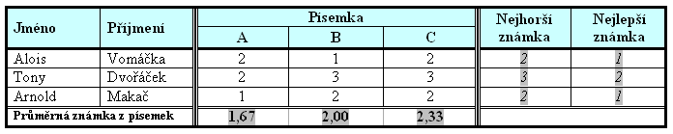
Vaše vytvořená tabulka

Tabulátory

Tabulátory s vodícím znakem:

Jméno Příjmení Výplata Srážky
Béďa Lorenc 10 548.50 7 821,48
Nikol Nikitěnko 245 145,23 125 478,78
Petr Svoboda 15 125,326 6465.78
Pavel Novák 1 546 465 545 454

Obrázek předlohy jídelního lístku

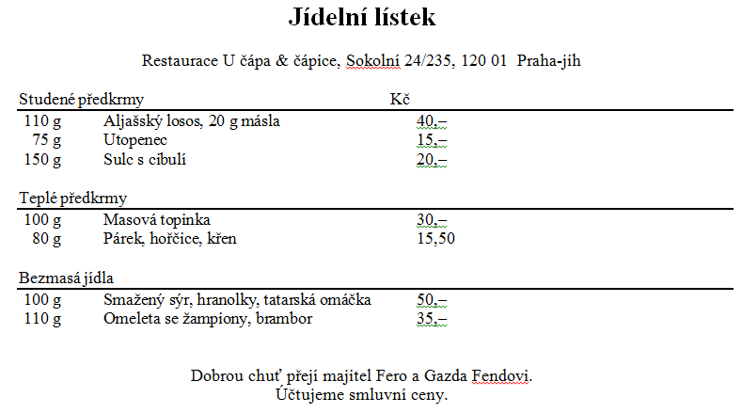

Jídelní lístek

